Homework for week 2, submission deadline 23:59 on Sunday night.
- Choose your own topics from following list or your own.
- Gut microbiota and metabolic disease
- Single-cell transcriptomics in cancer immunology
- Antibiotic resistance genomics
- Epigenetic regulation in neurological disorders
- Muscle regeneration and aging
- Proteomic biomarkers in MAFLD/MASH
Finish the following question section we covered in the class
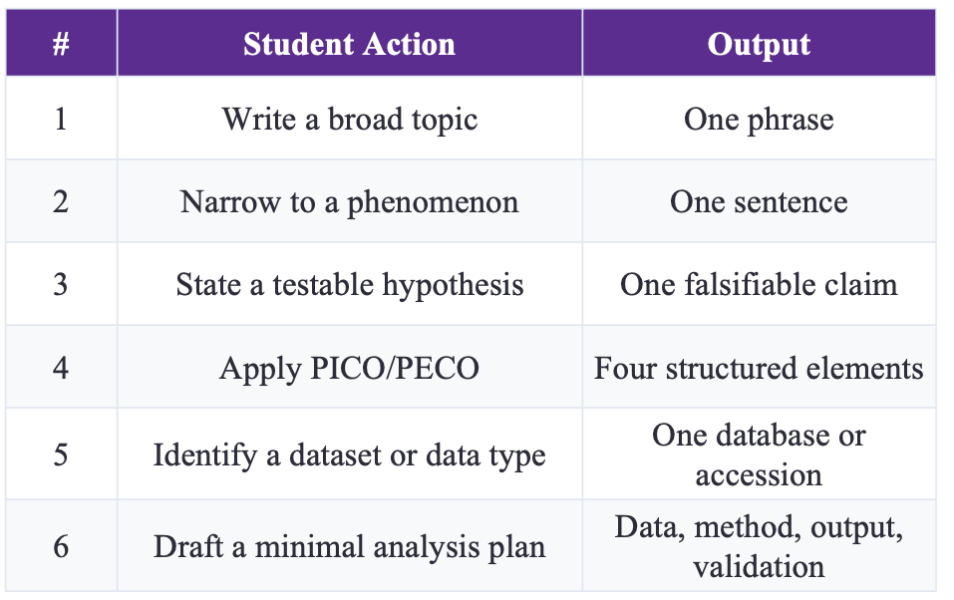

Topic I choose：Gut microbiota and metabolic disease
 | Student Action | Output
1 | Write a broad topic | Gut microbiota dysbiosis in type 2 diabetes mellitus
2 | Narrow to a phenomenon | Patients with type 2 diabetes exhibit reduced abundance of short-chain-fatty-acid–producing bacteria (e.g., Faecalibacterium prausnitzii) and increased opportunistic pathogens in the gut, which correlates with impaired glucose homeostasis.
3 | State a testable hypothesis | The relative abundance of butyrate-producing bacteria (F. prausnitzii, Roseburia spp.) in the gut is significantly lower in adults with type 2 diabetes than in matched healthy controls, and this reduction is inversely associated with HbA1c levels.
4 | Apply PICO/PECO | P (Population): Adults aged 30–70 with clinically diagnosed type 2 diabetes (HbA1c ≥ 6.5%)E (Exposure): Gut microbiome composition, specifically relative abundance of butyrate-producing taxaC (Comparison): Age- and BMI-matched healthy adults with normal glucose tolerance (HbA1c < 5.7%)O (Outcome): Glycemic control (HbA1c, fasting plasma glucose) and insulin resistance (HOMA-IR)
5 | Identify a dataset or data type | NCBI SRA BioProject PRJNA541332 — 16S rRNA gene sequencing of fecal samples from a Mexican cohort including type 2 diabetes patients and healthy controls (raw reads + metadata publicly accessible)
6 | Draft a minimal analysis plan | Data: Download paired-end 16S rRNA FASTQ files and sample metadata from SRA PRJNA541332 (T2D cases + controls)Method: (1) DADA2 via QIIME2 for denoising, ASV inference, and taxonomic assignment against SILVA 138; (2) Alpha diversity (Shannon, Chao1) and beta diversity (Bray–Curtis PCoA + PERMANOVA); (3) LEfSe / DESeq2 to identify differentially abundant taxa; (4) Spearman correlation between key taxa abundance and HbA1c/HOMA-IROutput: Taxonomic composition bar plots, alpha/beta diversity figures, list of differentially abundant taxa (with effect sizes and FDR-corrected p-values), correlation heatmapValidation: (1) Permutation test (n = 999) for PERMANOVA significance; (2) Independent replication in a second cohort (e.g., SRA PRJNA811727); (3) Leave-one-out cross-validation if building a predictive model

- Find and read two research papers in the folder and answer following question based on these two papers.
  - Question 1: Use the PICO/PECO, what are they for these two papers?
Paper1：采用PECO框架（暴露-对照-结局，适合观察性研究）：
P（Population/患者人群）：34对母婴配对（Mother-Infant Pairs, MIPs），均为足月、经阴道分娩、母亲孕前BMI < 28、意愿纯母乳喂养的健康孕妇及其婴儿。最终纳入22例健康对照（control）和12例湿疹患儿（case，6个月内发生湿疹）。
E（Exposure/暴露）：婴儿在出生时（meconium）、产后第1、2、3个月粪便样本中的肠道菌群定植特征。比较暴露因素：健康婴儿 vs 湿疹婴儿的微生物网络结构差异；以及母亲孕晚期甘油三酯（TG）水平。
C（Comparator/对照）：未发展为湿疹的健康婴儿（control组，n=22）作为对照；同时使用了两个独立队列（瑞典Roswall et al.队列和丹麦Christensen et al.队列）中的健康婴儿作为外部验证对照。
O（Outcome/结局）：肠道菌群alpha多样性（Inverse Simpson指数）、beta多样性（PCoA, Bray-Curtis）、分子生态网络（MENs）的拓扑指数（簇数、边数、顶点数、直径、平均路径长度、中心化等）的动态变化；湿疹发病与否。

Paper2：采用PECO框架：
P（Population/患者人群）：三个胃肠道疾病队列共208对配对样本（菌群+宿主转录组）：
- CRC队列：44例结直肠癌患者（肿瘤组织+配对正常组织），平均年龄65岁；
- IBD队列：56例IBD患者（34 Crohn's病 + 22溃疡性结肠炎）+ 22例非IBD对照，来自HMP2项目；
- IBS队列：29例IBS患者（IBS-C/IBS-D）+ 13例健康对照，来自Mayo Clinic。

E（Exposure/暴露）：每位患者结肠黏膜活检组织中的宿主基因表达（RNA-seq）和肠道菌群组成（16S rRNA测序）的配对数据。
C（Comparator/对照）：每种疾病的病例组 vs 对照组（non-CRC、non-IBD、non-IBS）分别分析；同时跨三种疾病比较，识别shared vs disease-specific模式。
O（Outcome/结局）：通过稀疏CCA（sparse CCA）识别宿主基因集-菌群集之间的群体水平相关；通过Lasso回归+稳定性选择识别菌群-taxa与宿主单基因之间的特异性关联；进行KEGG/PID/Reactome通路富集分析，识别共享通路和疾病特异性通路。

  - Question 2: What kind of dataset or data type these two papers use?
Paper1：
数据类型：16S rRNA基因扩增子测序数据（V3-V4区，Illumina NovaSeq平台）。
样本：140份婴儿粪便样本（meconium + 第1、2、3月），其中136份用于最终分析。每个样本平均测序读数约88,405（范围54,615–124,965）。
额外数据：
- 临床元数据：母亲的人口学、体检指标（BMI、TG、血糖等）、分娩方式、喂养方式、婴儿性别/出生体重/头围/Apgar评分等。
- 两个外部验证队列的16S数据：瑞典队列（Roswall et al., n=16健康婴儿）和丹麦队列（Christensen et al.）。
分析方法：QIIME2进行ASV标注（Greengenes 13_8）、ggClusterNet构建共现网络、EasyMicroPlot进行alpha/beta多样性和三元图分析、R 4.2.1进行统计分析（Spearman相关、Benjamini-Hochberg校正、t检验、Mann-Whitney、Kruskal-Wallis、多变量logistic回归）。

Paper2：
数据类型：
- 宿主转录组：RNA-seq（Illumina HiSeq 2000/2500, 101 bp paired-end），经过HISAT2比对、人类参考基因组（NCBI v38 / hg19）、featureCounts定量。
- 肠道菌群：16S rRNA基因测序（V4区或V5-V6区，Illumina MiSeq 2×250 bp），OTU聚类（USEARCH / UPARSE / DADA2 / BURST），分类学注释。
样本规模：共208对配对样本（416个单独样本）：
- CRC：88对（44肿瘤 + 44配对正常）
- IBD：78对（56患者 + 22对照）
- IBS：42对（29患者 + 13对照）

数据来源：除CRC队列的RNA-seq是本文新生成外，其余均来自已发表的公开数据集（Burns et al. 2015, HMP2/iHMP, Mars et al. 2020）。
预处理：基因表达数据过滤低表达基因、VST变换（DESeq2）、去除低方差基因；菌群数据去除污染序列、丰度/普及率过滤、CLR转换处理组分效应。
分析方法：Procrustes分析+Mantel检验评估整体相关；稀疏CCA（PMA R包）+留一交叉验证调参；Lasso回归（glmnet）+稳定性选择（stabs, K=100, f_thr=0.6）+去偏Lasso（hdi包）进行推断；Fisher精确检验进行通路富集（MsigDB的KEGG/PID/Reactome基因集）；Cytoscape可视化网络。

  - Question 3: What is the hypothesis of these two research?
Paper1：
核心假设：「健康婴儿的肠道菌群网络在早期生命阶段表现出节奏性（rhythmic）、动态增加的复杂性，而湿疹婴儿的肠道菌群网络结构发育异常，表现为较低的网络密度和复杂性。此外，母亲孕晚期高甘油三酯（TG）水平是婴儿湿疹的独立危险因素。」
文章明确测试了以下假设：
1. 早期定植菌的微生物网络拓扑指数在健康婴儿中随时间增加，表现出共同的节奏性发育模式。
2. 湿疹婴儿的肠道菌群网络比健康婴儿更稀疏、复杂性更低。
3. 肠道菌群丰富度（Inverse Simpson指数）的增加可能是健康的保护性因素。
4. 母亲孕晚期高TG水平与婴儿湿疹发病风险增加相关（ORadj = 3.41, 95% CI 1.13–10.25, p = 0.029）。

Paper2：
核心假设：「肠道菌群和宿主基因调控分别参与了胃肠道疾病的发病机制，但两者如何关联影响宿主病理生理尚不清楚。本文假设：（1）在三种胃肠道疾病（CRC、IBD、IBS）中，存在一些共享的宿主基因/通路与疾病特异性的肠道菌群相关联，这些通路涉及胃肠道炎症、肠屏障保护和能量代谢；（2）相同的肠道菌群（如Streptococcus）可通过调节不同的宿主基因，在不同的疾病中影响不同的病理生理过程，即疾病特异性的宿主基因-菌群串扰（crosstalk）。」
具体假设可细分为：
1. 群体水平：稀疏CCA可识别出宿主基因集与菌群集之间的显著共变成分，富集分析揭示共享通路（如氧化磷酸化、整合素信号、蛋白酶体）和疾病特异性通路（每种疾病各有数十个）。
2. 个体水平：Lasso回归可识别出特定菌群taxa与宿主单基因之间的稳健关联（CRC: 755关联，IBD: 1,295，IBS: 441），且这些关联具有疾病特异性模式。
3. 跨疾病比较：相同的菌群（Peptostreptococcaceae、Streptococcus、Staphylococcus）在不同疾病中与不同的宿主基因/通路相关联；相同的宿主基因（如ANXA1、TLR4）在不同疾病中与不同的菌群相关联，提示疾病特异性的对话机制。

- Based on your research interest, refine the search in PUBMED, and sort, identify the latest and the most important studies in your field. Read this paper and answer three questions:
  - Question 1: Use the PICO/PECO, what are they for these two papers?
  - Question 2: What kind of dataset or data type these two papers use?
  - Question 3: What is the hypothesis of these two research?

Paper:Forslund et al. (2024) — Strain-specific gut microbial signatures in type 2 diabetes identified in a cross-cohort analysis of 8,117 metagenomes. Nature Medicine.

Question 1: PECO
采用PECO框架（观察性队列研究，无随机干预）：
P（Population）：来自10个独立队列的参与者，共8,117个 shotgun metagenome。涵盖3种血糖状态：T2D患者、糖尿病前期（prediabetes）、正常血糖（normoglycemic）人群。队列分布于美国、欧洲、以色列和中国。T2D诊断标准依据美国糖尿病协会（ADA）：空腹血糖、2小时OGTT、HbA1c和用药史。
E（Exposure/暴露）：不同血糖状态下的肠道菌群特征。比较暴露为：T2D患者肠道菌群 vs 糖尿病前期 vs 正常血糖个体的菌群差异。暴露变量包括物种丰度、功能通路、酶谱以及菌株水平的基因携带特征。
C（Comparator/对照）：正常血糖个体作为对照组。同时通过10个队列的交叉验证（cross-cohort analysis）来消除单一队列偏倚，区分"通用物种"（30.9%存在于所有队列）、"重叠物种"（52.9%存在于2-9个队列）和"队列特异物种"（16.2%仅存在于1个队列）。
O（Outcome/结局）：
- 识别与T2D显著关联的19个系统发育多样的物种（FDR < 0.10），例如Clostridium bolteae富集、Butyrivibrio crossotus耗竭。
- 评估菌群组成变异与T2D状态的关系：PERMANOVA显示T2D状态解释了菌群分类学变异的最大比例（R² = 0.47%, P < 0.001），功能通路和酶谱亦显著相关。
- 菌株分辨率分析揭示：菌株特异性的基因携带差异，包括水平基因转移（HGT）相关位点和淬灭感应（quorum sensing）等新型生物过程，与代谢风险相关。

Question 2: 数据集/数据类型
数据类型：Shotgun metagenomics（宏基因组）测序数据。

样本规模：共8,117个宏基因组，来自10个独立队列。

队列特征：
- 涵盖T2D、糖尿病前期、正常血糖三组
- 地理分布：美国、欧洲、以色列、中国
- 收集了临床协变量：BMI、代谢标志物（如hs-CRP）、炎症指标、糖尿病用药史等

测序与分析流程：
- 使用bioBakery 3.0工作流生成分类学谱（物种水平）、生化通路谱和酶谱
- 数据存储于公共数据库：ENA（PRJEB37249等）、NCBI SRA（ERP002469等）、中国NGDC（HRA000020等）、CNSA（CNP0000175）

统计分析方法：
- PERMANOVA评估菌群变异与T2D状态、协变量和血液生物标志物的关系
- 物种水平差异丰度分析（FDR < 0.10）
- 跨队列元分析区分通用/重叠/特异物种
- 菌株分辨率分析：识别菌株特异性基因（HGT位点、淬灭感应等）

Question 3: 研究假设
核心假设
「肠道菌群在物种水平和菌株水平上均与2型糖尿病（T2D）存在稳健的关联。通过大规模多队列宏基因组分析，可识别出与T2D consistently associated的菌群特征，并揭示菌株特异性的基因携带模式在代谢风险中的潜在机制作用。」

具体拆解为以下子假设：
1. 物种水平假设：T2D患者肠道菌群中存在特定物种的一致性改变（如Clostridium bolteae富集、Butyrivibrio crossotus耗竭），且这种改变在不同地理、人群、测序平台的10个队列中具有可重复性。
2. 功能水平假设：T2D相关的菌群改变不仅反映在物种组成上，还体现在生化通路和酶谱的改变上，且这些改变独立于BMI等混杂因素。
3. 菌株分辨率假设：T2D的菌群标志物不仅存在于物种水平，更体现在菌株水平的基因携带差异。特定菌株可能通过携带参与水平基因转移（HGT）、淬灭感应（quorum sensing）等新型生物过程的基因位点，影响宿主代谢表型。
4. 跨队列普适性与特异性并存假设：约30.9%的物种是"通用物种"（在所有队列中均有发现），它们与T2D的关联具有普适性；而大量物种（52.9%重叠、16.2%特异）则受到地理、饮食、族裔等因素的影响，呈现队列特异性模式。

